Муниципальное бюджетное общеобразовательное учреждение
«Фруктовская средняя общеобразовательная школа имени Героя Российской Федерации
Малочуева Олега Григорьевича»

Всероссийский конкурс юных исследователей окружающей среды

Номинация «Здоровьесберегающие технологии»

ВЛИЯНИЕ ХИМИЧЕСКОГО СОСТАВА СИГАРЕТНОГО ДЫМА И АЛКОГОЛЯ НА ОРГАНИЗМ ЧЕЛОВЕКА

Учебно-исследовательская работа

Автор Татарой Анастасия Юрьевна, 10 класс
Руководитель работы Мещерякова Светлана Николаевна
должность учитель биологии МБОУ «Фруктовская СОШ»

пос. Фруктовая, г. о. Луховицы

2019 г.
СОДЕРЖАНИЕ

- Введение 3 – 4

- Методика исследования 4

- Экспериментальная часть исследования 4 – 8

- Выводы 8

- Заключение 9

- Библиографический список 9

- Приложения 10 - 13

1. Введение
Человек выбирает продукты, не думая порой о том, что он выбирает не только здоровье или болезни, но и жизнь, наполненную активной работой и творчеством или тяготами лечения от таких заболеваний, губительное действие которых на организм приводит к разрушению жизненно важных органов, преждевременному старению [1]. Одновременно с этим могут формироваться вредные привычки, также отрицательно сказывающиеся на состоянии здоровья человека. К таким распространённым привычкам относятся курение и употребление алкогольных напитков. К сожалению, они начинают формироваться в школьном возрасте в период взросления подростков.
Мы сталкиваемся с проблемой, когда обучающиеся 7 – 11 классов курят, иногда употребляют алкогольные напитки. Обучаясь вместе с курящими школьниками, мы становимся пассивными курильщиками, что, по нашему мнению, сказывается на здоровье всех нас. По этой причине возникло желание провести исследование по влиянию сигаретного дыма и сорокаградусного этилового спирта на системы дыхания, печень и сердце человека. Исследование проводилось на территории МБОУ «Фруктовская СОШ» в октябре 2019 года.
Было решено изучить химический состав сигарет и алкоголя по научным публикациям, поставить опыты для исследования их воздействия на органы жизнеобеспечения (сердце, сосуды, лёгкие, печень) и довести до сведения обучающихся 7-11 классов нашей школы.
Объект исследования – сигареты с фильтром и алкогольный напиток (40% водка).
Предмет исследования – влияние химического состава сигаретного дыма и алкоголя на органы жизнеобеспечения человека (сердце, лёгкие, печень). В качестве экспериментального материала для постановки опытов мы отобрали субпродукты млекопитающих животных (печень, лёгкие, сердце), которые купили в магазине.
Цель проекта – исследовать влияние химических веществ, входящих в состав сигарет и алкогольных напитков, на лёгкие, сердце, печень.
Задачи исследования:
1. Подбор и изучение литературы по вопросам табакокурения и употребления алкоголя
2. Постановка экспериментов для изучения воздействия химических веществ, содержащихся в сигаретах, и алкоголя на органы жизнеобеспечения.
3. Создание презентации и ознакомление обучающихся нашей школы с полученными результатами.
Гипотеза исследования
Мы предположили, что химический состав сигаретного дыма и алкоголя оказывает отрицательное влияние на системы жизнеобеспечения человека и решили доказать это экспериментально.
- Методика исследования

Определив цели и задачи, гипотезу исследования, мы составили план исследования, который включал следующие пункты.
- Изучение источников информации по исследуемой теме, подбор вопросов при составлении анкеты
- Анкетирование обучающихся 7 – 11 классов
- Постановка опытов по изучению влияния сигаретного дыма и алкоголя на живые ткани млекопитающих
- Обработка результатов исследования и выводы
- Подготовка презентации и демонстрация опытов по исследуемой теме для ознакомления с результатами исследования обучающихся 7 – 11 классов
3. Экспериментальная часть исследования
Был проведён опрос среди обучающихся 7 - 11 классов нашей школы. В опросе приняли участие 65 человек.
Образец анкеты помещён в приложение 1. В ней предложены 8 вопросов, на которые предполагались ответы «Да/Нет». И один вопрос предполагал ответ о причине, вызвавшей начало курения [5].
На первый вопрос анкеты: «Курите ли вы?» положительно ответили 3 человека (5%). Причины, по которым они курят, не указаны. Допускаем, что не все анкетируемые давали достоверный ответ на первый вопрос.
При этом обращают внимание на предупреждающую запись на пачке сигарет «Минздрав предупреждает…» 39 человек (60%).
Знают состав сигаретного дыма 27 человек (42%).
Знают о влиянии сигарет на здоровье человека 55 обучающихся (85%).
Употребляли (ют) алкоголь 9 учащихся (14%).
Знают о вреде употребления алкоголя 47 обучающихся (72%).
Могут отказаться от употребления сигарет и алкогольных напитков 56 опрошенных (86%).
Таким образом, курящих школьников среди опрошенных оказалось мало. Классы, свободные от курения – 10 и 11 классы.
Анкетирование показало, что не все обучающиеся знают о химическом составе сигаретного дыма и особенностях влияния на организм человека сигарет и алкоголя (приложение 2 и 3). Эти факты подтвердили наше стремление изучить отрицательное влияние химического состава сигарет и алкоголя на системы жизнеобеспечения человека.
О вреде алкоголя учащиеся школы знают больше, что и нашло отражение в ответах на вопросы анкеты.
Из литературных источников нам стал известен химический состав сигаретного дыма [1, 2, 6]. Эту информацию мы представили в виде таблицы (приложение 4).
С позиции химиков процесс курения – это сухая перегонка табачных листьев, при которой образуются вещества, относящиеся к различным классам органических и неорганических соединений. С позиций биологов и врачей курение – сухая возгонка табака, при которой он не горит, а тлеет. Температура при этом может достигать 600⁰С и более [3].
Самое ядовитое вещество, содержащееся в табаке, ̶ никотин (1-метил-2-пиридинпирролидон) относится к классу оснований. Никотин – это алкалоид табака. В листьях этого растения его содержится ∼8%. Никотин настолько токсичен, что с успехом применяется в качестве контактных инсектицидов для борьбы с вредными насекомыми. Контакт даже наружных покровов насекомых с этими препаратами приводит к их гибели.
Как и любой нервный яд, никотин (в очень малых дозах) сначала как бы подстёгивает нервную систему (эффект возбуждения), а затем подавляет её (эффект угнетения). Доза подстёгивания в результате привыкания возрастает, всё более приближаясь к дозе, вызывающей угнетение. От подстёгивания нервной системы одной сигаретой курильщик неумолимо переходит к двум, трём и т. д. [6].
Следующий этап наших исследований – постановка опытов, показывающих влияние сигаретного дыма на жизненно важные органы. Нами были поставлены опыты по выявлению влияния сигаретного дыма на ткань лёгкого и дыхательную систему, воздействие алкоголя на клетки печени и сердечной мышцы.
Все опыты проводились с соблюдением техники безопасности и с согласия родителей. В качестве защитных средств использовались медицинские маски и перчатки.
Для изучения воздействия веществ сигаретного дыма на органы дыхания были поставлены два опыта.
Опыт 1. Воздействие сигаретного дыма на ткань лёгкого
Берём кусочек говяжьего лёгкого и помещаем его в колбу. Лёгкое имеет здоровый розовый цвет. Используя медицинский шприц на 10 кубиков, нагнетаем в колбу сигаретный дым. Колбу закрываем пробкой. Через некоторое время, когда дым несколько рассеялся, видим, что лёгкое покрылось чёрным налётом, предположительно смолой.
Опыт 2. Влияние сигаретного дыма на дыхательные пути человека (виртуальный опыт)
Пластиковую бутылку с отверстием внизу заполнили наполовину водой. Под крышечку бутылки положили кружок ватного тампона. В крышке сделали отверстие, в которое вставили сигарету и подожгли её с помощью газовой зажигалки.
Наблюдаем, как дым вытесняет воду. Ватный тампон задерживает сигаретную смолу, при этом изменяется его цвет.
Такое же явление происходит в настоящих лёгких: смола осаждается на слизистых оболочках дыхательных путей.
Вывод: сигаретный дым, содержащий массу отравляющих веществ, отрицательно влияет на дыхательную систему.
Воздействие алкоголя и веществ, в которые он превращается в организме, на жизненно важные системы человека также велико [3].
В каждом бокале алкогольного напитка содержится этиловый спирт – этанол C₂H₅OH. В водке его 40%, в вине – 12%, в пиве – 3,5%. Этанол – это наркотический яд, активно разрушающий нервные ткани и клетки головного мозга. Этанол разрушает мембраны клеток, приводит к склеиванию эритроцитов. Образующийся тромб закупоривает капилляры мозга, что приводит к отмиранию клеток. Результаты вскрытия показывают, что в мозгу умеренно пивших людей целые «кладбища» нервных клеток.
Весь вред, наносимый алкоголем на организм человека, мы представили в виде таблицы (приложение 5).
Нами были проведены опыты, выясняющие влияние алкоголя на живую ткань сердца и печени млекопитающих животных.
Опыт 3. Воздействие алкоголя на клетки печени
В две чашки Петри положили по кусочку говяжьей печени. Один кусочек залили 40% спиртом, другой оставили без изменений.
Через несколько минут увидели, что печень под действием спирта изменила цвет на серый, тогда как второй кусочек печени остался таким, каким был до опыта.
Опыт 4. Воздействие алкоголя на клетки сердечной мышцы
В две чашки Петри положили по кусочку свиного сердца. В одну чашку налили этиловый спирт (40%-ную водку). Через 3 минуты увидели, что от спирта в первой чашке клетки сердечной мышцы изменили цвет с красного на серый. Контрольный образец остался без изменений.
Вывод: под действием алкоголя живые клетки печени и сердечной мышцы погибают.
4. Выводы
Действительно, химический состав сигарет и алкоголя отрицательно влияют на жизненно важные системы органов человека, вызывают отравление всего организма. Химический состав сигаретного дыма приводит к болезням сердца и сосудов, повреждение зубной эмали и воспаление слизистых оболочек рта, туберкулёз легких и даже рак [2].
Этиловый спирт и продукты его превращения вызывают токсическое поражение репродуктивной и нервной систем, нарушение нормального сна, неконтролируемые действия, ожирение, преждевременное старение и рак [4]. Поставленные опыты подтвердили гипотезу об отрицательном влиянии табачного дыма и алкоголя на системы жизнеобеспечения (сердце, лёгкие, печень).
5. Заключение
Проведённые эксперименты доказывают вред для организма от курения и употребления алкоголя.
Мы проинформировали обучающихся нашей школы о вреде сигаретного дыма и алкоголя.
С этой целью на уроках биологии в 7-11 классах был показан созданный нами ролик, где демонстрируются опыты и разъясняются их результаты.
Каждый думающий о сбережении своего здоровья подросток может сделать для себя выбор: стоит ли «дружить» с вредными привычками?

6. Библиографический список.
- Макаров К. А. Химия и здоровье: Книга для внеклассного чтения учащихся 8 – 10 классы средней школы – М.: Просвещение, 1985. – 144 с., ил. – (Мир знаний).
- Резанова Е. А., Антонова И. П., Резанов А. А. Биология человека (Анатомия, физиология и гигиена человека с основами медицинской экологии) в таблицах и схемах: Москва, 208 с.
- Сухорукова Л, Н. Биология. Живые системы и экосистемы. 9 класс: учебник для общеобразовательных организаций с приложением на электронном носителе / Л. Н. Сухорукова, В. С. Кучменко. – М.: Просвещение, 2014. – 143, [1] с.: ил. – (Сферы)
- http://izlechenie-alkogolizma.ru
- https://www.assessor.ru/forum/index.php?t=627
- http://smokehelp.ru/o-vrede-kureniya/1-sostav-sigarety.html

Приложение 1. Образец анкеты среди обучающихся
о вреде курения и применения алкоголя

№ п/п | В О П Р О С Ы  анкеты
1 | Курите ли вы?  (Да – Нет)
2 | Причина, по которой вы начали курить (за компанию; от нечего делать; для успокоения; хочется быть взрослым)
3 | Обращаете ли вы внимание на предупреждающую запись на пачке сигарет (Минздрав предупреждает…)?  (Да – Нет)
4 | Знаете ли вы состав сигаретного дыма? (Да – Нет)
5 | Знаете ли вы о влиянии химического состава сигарет на здоровье человека? (Да – Нет)
6 | Употребляете ли вы алкогольные напитки? (Да – Нет)
7 | Знаете ли вы о вреде употребления алкоголя?  (Да – Нет)
8 | Можете ли вы отказаться от употребления сигарет и алкогольных напитков?  (Да – Нет)

Приложение 2. Анализ опроса обучающихся
о вреде курения
Приложение 3. Анализ опроса обучающихся
о вреде алкоголя

Приложение 4. Наиболее вредные компоненты табачного дыма
и болезни человека от них
ТАБАЧНЫЙ ДЫМ
1 | Синильная кислота  HCN  Мышьяк As | Отравление всего организма  Нервно-сердечный яд
2 | Угарный газ CO | Нарушение дыхания  Болезни сердца
3 | Никотин | Поражение:  кровеносных сосудов (атеросклероз)  желудка и кишечника  лёгких (туберкулёз) и дыхательных путей  нервной системы  сердца
4 | Стирол | Нарушение слуха, зрения, органов осязания
5 | Радиоактивный полоний Po | Болезни крови, лёгких
6 | Канцерогенные смолы (бензпирен) | Повреждение зубной эмали  Воспаление слизистых оболочек рта
7 | Нервно-сердечные яды | Болезни крови  Болезни сердца  Нервно-психические заболевания
Приложение 5. Поражающее действие алкоголя и веществ,
в которые он превращается, на организм человека.
Название вещества | Формула вещества | Поражающее действие на организм
Этанол | C₂H₅OH | Воздействие на гипоталамус, который руководит работой эпифиза, а через него посредством гормонов – всеми химическими процессами организма.  Непосредственное действие на репродуктивные органы.  Токсическое воздействие на генетический аппарат человека и развивающийся плод.
Ацетальдегид | CH₃COH | Фактор риска шизофрении, прогрессирующее старение организма, нарушение работы систем кровообращения, нарушение деятельности головного мозга.  Влияние на наследственность: появление генов, предрасположенных к алкоголизму и психическим заболеваниям.  Нарушение нормального сна, неконтролируемые действия.
Уксусная кислота | CH₃COOH | Нарушение жирового обмена – ожирение.  Болезни сердца, преждевременное старение.  Рак

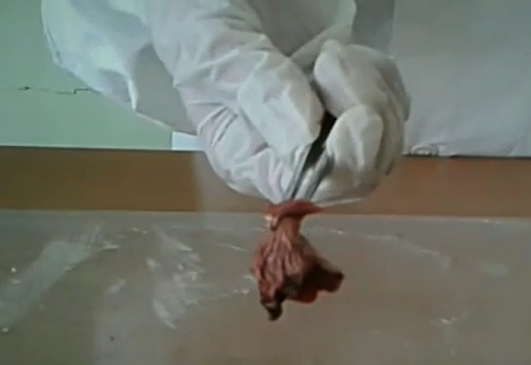
Рис.1. Опыт по выявлению воздействия сигаретного дыма на ткань лёгкого
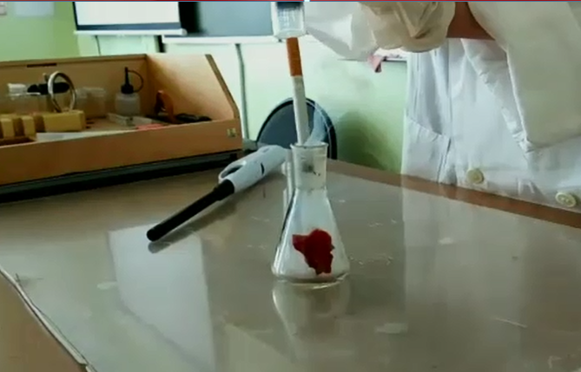

Рис. 2. Виртуальный опыт по воздействию сигаретного дыма на дыхательную систему человека
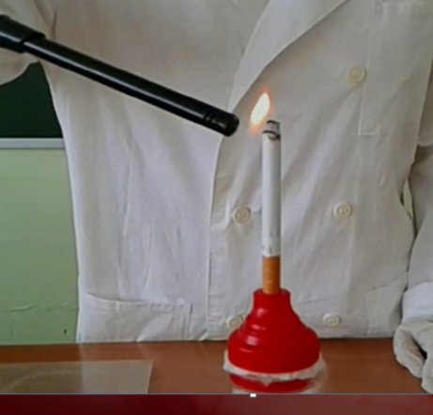
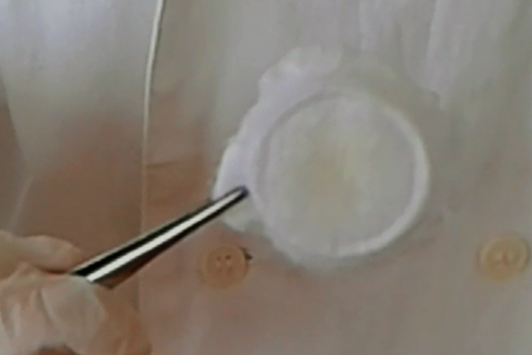

Рис. 3, Опыт по выявлению влияния алкоголя на печень
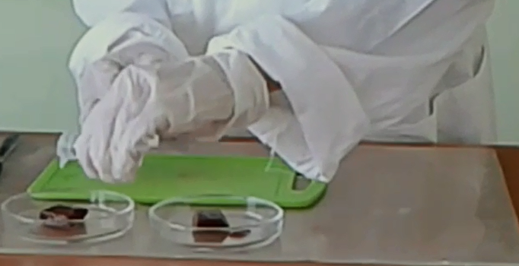
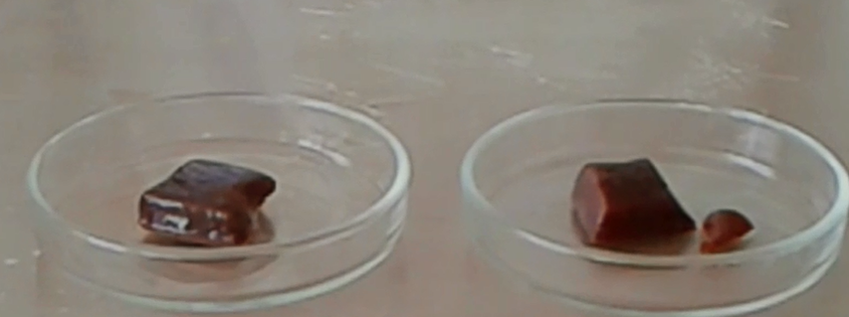

Рис. 4. Опыт по выявлению влияния алкоголя на сердечную мышцу
